

|  |  |  |
| --- | --- | --- |
| **ЧУВАШСКАЯ РЕСПУБЛИКА** |  | **ЧĂВАШ РЕСПУБЛИКИ** |
| **АДМИНИСТРАЦИЯ**  **ЯНТИКОВСКОГО МУНИЦИПАЛЬНОГО ОКРУГА**  **ПОСТАНОВЛЕНИЕ**  18.06.2024 № 581  село Янтиково | **ТĂВАЙ**  **МУНИЦИПАЛЛĂ ОКРУГĚН**  **АДМИНИСТРАЦИЙĔ**  **ЙЫШĂНУ**  18.06.2024 581 №  Тǎвай ялě |

|  |  |
| --- | --- |
| О временном ограничении движения и стоянки транспортных средств на время проведения 24 июня 2024 года в с. Янтиково массовых мероприятий, приуроченных к празднованию Дня Республики |  |

В соответствии с Федеральным законом от 10.12.1995 № 196-ФЗ «О безопасности дорожного движения», Федеральным законом от 06.10.2003 № 131-ФЗ «Об общих принципах организации местного самоуправления в Российской Федерации», Федеральным законом от 08.11.2007 № 257-ФЗ «Об автомобильных дорогах и о дорожной деятельности в Российской Федерации и о внесении изменений в отдельные законодательные акты Российской Федерации», Законом Чувашской Республики от 15.11.2007 № 72 «О временном ограничении или прекращении движения транспортных средств по автомобильным дорогам регионального, межмуниципального и местного значения в Чувашской Республике», постановлением Кабинета Министров Чувашской Республики от 24.02.2012 № 62 «Об утверждении Порядка осуществления временных ограничений или прекращения движения транспортных средств по автомобильным дорогам регионального, межмуниципального и местного значения в Чувашской Республике», в целях обеспечения безопасности дорожного движения и организации транспортного обслуживания населения на время проведения 24 июня 2024 года в с. Янтиково массовых мероприятий, приуроченных к празднованию Дня Республики, администрация Янтиковского муниципального округа **п о с т а н о в л я е т:**

1. 24 июня 2024 года с 08 час.00 мин. до 17 час. 00 мин. ограничить движение транспортных средств по улице Чапаева с. Янтиково Янтиковского муниципального округа Чувашской Республики за исключением, транспортных средств, обеспечивающих проведение мероприятий, автомобилей оперативных и аварийно-технических служб, следующих на выполнение неотложных заданий и устранение коммунальных аварий.
2. На период ограничения движения транспортных средств организовать в объезд по существующей улично-дорожной сети.
3. Пресс секретарю главы администрации Янтиковского муниципального округа проинформировать гостей и жителей с. Янтиково Янтиковского муниципального округа Чувашской Республики о временном ограничении движения и стоянки транспортных средств на время проведения 24 июня 2024 года в с. Янтиково массовых мероприятий, приуроченных к празднованию Дня Республики и парковочных зонах в соответствии с приложением к постановлению через средства массовой информации.
4. Рекомендовать ОГИБДД МО МВД РФ «Урмарский» организовать охрану общественного порядка и регулирование уличного движения, обеспечить контроль за соблюдением безопасности дорожного движения и выполнение распорядительно-регулировочных действий во время проведения 24 июня 2024 года в с. Янтиково массовых мероприятий, приуроченных к празднованию Дня Республики.
5. Контроль за исполнением настоящего постановления возложить на временно исполняющего обязанности заместителя главы администрации Янтиковского муниципального округа - начальника Управления по благоустройству и развитию территорий Петрова А.Ю.

Глава Янтиковского

муниципального округа О.А. Ломоносов

Приложение

к постановлению администрации

Янтиковского муниципального округа

от 18.06.2024 № 581

Парковочные зоны, расположенные на территории с. Янтиково Янтиковского муниципального округа Чувашской Республики

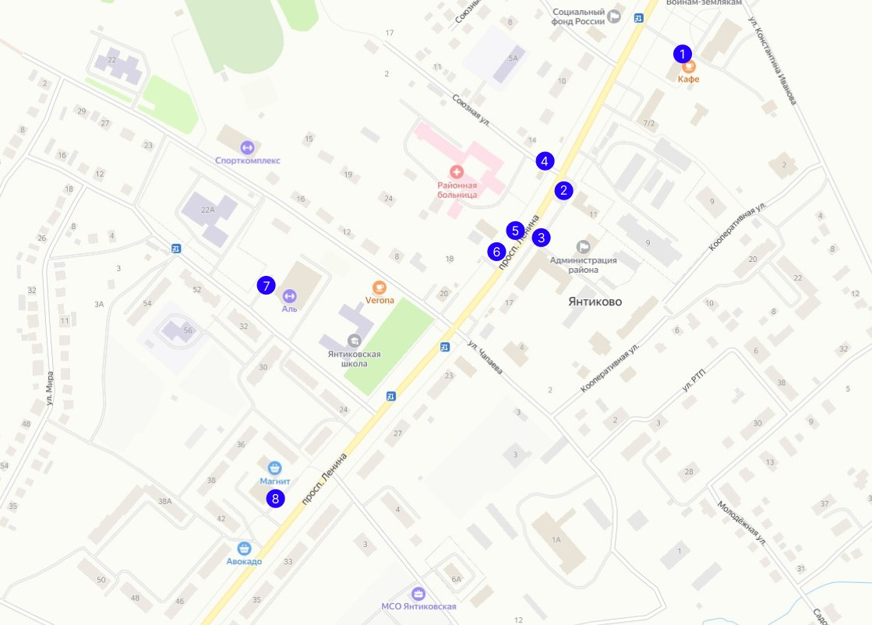

1. Пр. Ленина, д. 5 (Кафе «Дружба»)

2. Пр. Ленина, д. 11(Россельхозбанк)

3. Пр. Ленина, д. 13 (Администрация)

4. Ул. Союзная, (Территория возле районной больницы)

5. Пр. Ленина, д. 16 (Районная больница)

6. Пр. Ленина, д. 18 (Продуктовый рынок)

7. Пр. Ленина, д. 22б (МАУ ДО СШ «Аль»)

8. Пр. Ленина, д. 40 (Сахарок)